目前有疑问的地方：

1. 用户详情里面哪个属性是判断是否为工匠的？

user_info下面有一个 artisan_status 工匠认证状态，0未提交审核，1未审核，2拒绝，3通过 通过的时候就是工匠

1. 用户详情里面哪个属性是工匠的信誉值？

reputation_level 跟artisan_level平级

1. 获取我的消息列表500报错

/user/information/list 把路由换成这个

1. 创建文章的时候需要选类别，而且在调用接口查找文章列表的时候怎么才能了解到对应的文章类别ID

没有选择类别哦 下面是增加的时候的界面没有类别的选择、

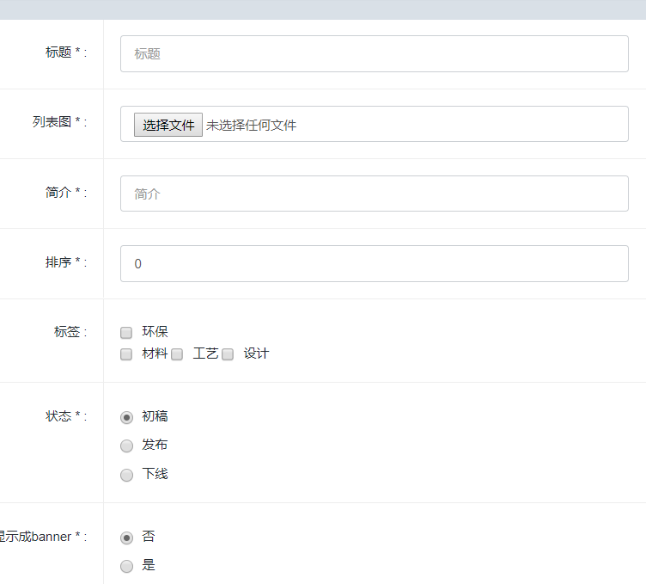

如果是说的这个的话，那就在这个下面查看，把鼠标放到这个上面，然后看浏览器左下角的连接，最后那个数据数字就是这个栏目对应的id。目前文章列表为7，科技为8，这些都是写死的。

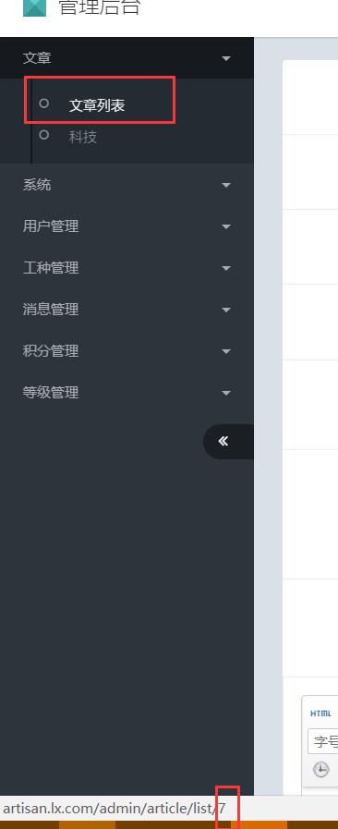

1. 调用文章列表接口（/user/article/{:id}/list）的时候传入title搜索无效,传入tag有效

列表页面不需要这个参数，我写文档的时候也错了。这个是搜索接口的。

1. 工匠认证的时候
2. 工种的传参格式是什么，比如 “大类-小类”？

我目前是传一个小类工种的id，如果我们理解有偏差，你就跟我说，我再改改

1. 我的积分，
2. 充值后提交单号（后台需要看到单号再进行操作）
3. 提现后的提现订单（后台需要看到）
4. 转赠积分接口

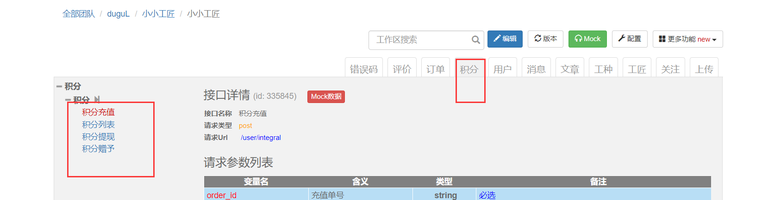

1. 我的订单状态(status)的解释，不同的值分别代表的意思

0未进行，1进行中，2已完成;